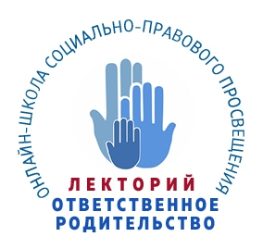

**26 октября 17 часов**

правовая лекция для граждан, имеющих и воспитывающих детей

**«Семейное законодательство Российской Федерации. Брачный договор. Право наследования»**

**лектор - ведущий специалист комитета правового обеспечения Департамента по вопросам семьи и детей Томской области**

**ДОРЕНСКАЯ АНАСТАСИЯ ВИКТОРОВНА**

***Ждем вас в Центре общественного доступа к правовой и социально значимой информации ……………….……………. библиотеки***

***по адресу: …………………………………………………………………...***

*Справки по телефону: 51-64-37 (доп. 140)*